Tableau des longueurs d’onde caractéristiques de quelques éléments chimiques

A compléter avec les résultats de vos mesures

|  |  |  |  |  |  |  |
| --- | --- | --- | --- | --- | --- | --- |
| H | 434 | … | … |  |  |  |
| He | 402 | … | … | 469 | … | 505 |
| Ne | … | … | … |  |  |  |
| Mg | … | … | … |  |  |  |
| Ca | … | … | … | 443 | 445 | 559 |
| Ti | 467 | 470 | 498 |  |  |  |
| Fe | 438 | 467 | 492 | 496 | 527 | 533 |

Tableau des longueurs d’onde des raies d’absorption présentes dans les spectres d’étoiles

A compléter avec les résultats de vos mesures

**ATTENTION** : toutes les cases ne seront pas nécessairement à remplir

|  |  |  |  |  |  |  |  |  |
| --- | --- | --- | --- | --- | --- | --- | --- | --- |
| Raie n° | 1 | 2 | 3 | 4 | 5 | 6 | 7 | 8 |
| Longueur d’onde (nm) |  |  |  |  |  |  |  |  |
| Elément chimique possible |  |  |  |  |  |  |  |  |

|  |  |  |  |  |  |  |  |  |
| --- | --- | --- | --- | --- | --- | --- | --- | --- |
| Raie n° | 9 | 10 | 11 | 12 | 13 | 14 | 15 | 16 |
| Longueur d’onde (nm) |  |  |  |  |  |  |  |  |
| Elément chimique possible |  |  |  |  |  |  |  |  |

**-----------------------------------------------------------------------------------------------------------**

Tableau des longueurs d’onde des raies d’absorption présentes dans les spectres d’étoiles

Autre modèle de tableau vierge

|  |  |  |  |  |  |  |
| --- | --- | --- | --- | --- | --- | --- |
| Raie n° | 1 | 2 | 3 | 4 | 5 | 6 |
| Longueur d’onde (nm) |  |  |  |  |  |  |
| Elément chimique possible |  |  |  |  |  |  |

|  |  |  |  |  |  |  |
| --- | --- | --- | --- | --- | --- | --- |
| Raie n° | 7 | 8 | 9 | 10 | 11 | 12 |
| Longueur d’onde (nm) |  |  |  |  |  |  |
| Elément chimique possible |  |  |  |  |  |  |

Divers documents pouvant être utiles à la rédaction de votre compte rendu

**Extrait du spectre de Rigel**

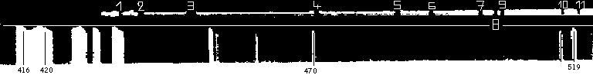

et un autre en version couleur

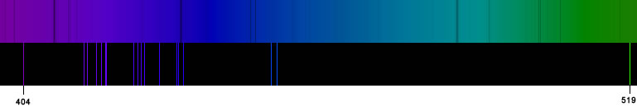

**Extrait du spectre du Soleil**

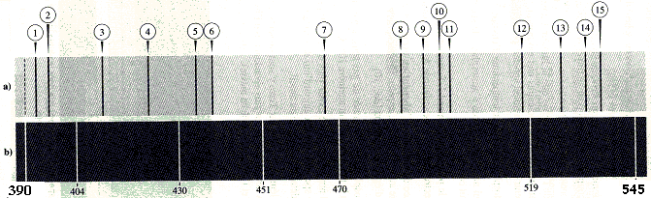

et le même en version couleur

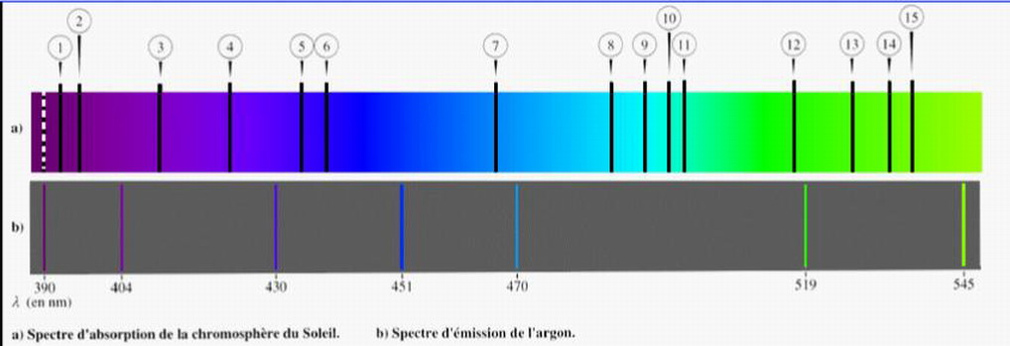

**Le tableau de classification des étoiles**

|  |  |  |  |
| --- | --- | --- | --- |
| **Type** | **Température de surface (Unité : Kelvin)** | **Aspect (couleur)** | **Principales raies d’absorption de leur spectre** |
| O | > 25000 K | Bleue | He+ |
| B | ≈ 13000 K | Bleutée | H, He |
| A | 7000 à 10000 K | Blanche / bleutée | H (intenses) |
| F | 6000 à 7000 K | Jaunâtre | H (faibles), Ca2+ |
| G | 5000 à 6000 K | Jaune | H (faibles), raies métalliques (Ca, Ti, Fe…) |
| K | 3500 à 5000 K | Rougeâtre | Raies métalliques intenses |
| M | ≈ 3000 K | Rouge | Bandes moléculaires |

**Quelques idées sur les conclusions à formuler**

⦁ Composition probable de la chromosphère de l’étoile

⦁ Température de l’étoile

⦁ Classe (type) de l'étoile / cohérence de la réponse avec la couleur visible sur les photos